苏州大学电子信息学院2020-2021学年第一学期
研究生课程 深度学习 课程实验报告
姓名 谈文昊 专业 电子信息 学号 20205228020
提交日期 2020.12.23 任课教师 向德辉 成绩

题目：基于DenseNet的Cifar10分类任务

一、所解决问题的描述

本课题利用DenseNet网络模型对CIFAR-10数据集进行分类，运用Pytorch框架对整个网络模型的参数进行优化，最终可以达到一个较好的优化结果。

实现任务：
- 完成了对整个模型的参数量的估计
- 绘制出训练过程中的损失函数变化，以及训练后模型的最优准确率
- 绘制出训练终了后各类的ROC曲线
- 最终对总共十类的图片预测的准确率进行分别的测试

二、研究背景

在计算机视觉领域，卷积神经网络已经成为最主流的方法，比如一些经典网络如GoogLenet，VGG-19，Incepetion等。

CNN史上的一个里程碑事件是ResNet模型的出现，ResNet可以训练出更深的CNN模型，从而实现更高的准确度。ResNet模型的核心是通过建立前面层与后面层之间的短路连接shortcut，这有助于训练过程中梯度的反向传播，从而能训练出更深的CNN网络。

而本课题所使用的DenseNet模型的思路与ResNet基本一致，但是它建立的是前面所有层与后面层的密集连接dense connection，它的名称也是由此而来。DenseNet的另一大特色是通过特征在channel上的连接来实现特征重用feature reuse。这些特点让DenseNet在参数和计算成本更少的情形下实现比ResNet更优的性能，DenseNet也因此斩获CVPR 2017的最佳论文奖。

三、数据来源及描述

本次实验使用的是CIFAR-10数据集，包括60000张分为10类的32x32的3通道彩色RGB图像，每类各6000张。其中50000张作为训练集，占5个batch，10000张作为测试集，占1个batch。训练集的batch将对其中的进行shuffle，测试集的batch中包含1000张从其它类别中随机选取的图片，因而训练集的batch中每类的数量不完全相同。

四、解决问题的思路、所用网络的数学理论与具体结构

相比ResNet，DenseNet提出了一个更激进的密集连接机制：即互相连接所有的层，具体来说就是每个层都会接受其前面所有层作为其额外的输入，见下图。可以看到，ResNet是每个层与前面的某层（一般是2-3层）短路连接在一起，连接方式是通过元素级相加。而在DenseNet中，每个层都会与前面所有层在channel维度上concat在一起，作为下一层的输入。这种直接concat特征图的方法可以实现特征重用，提升效率。

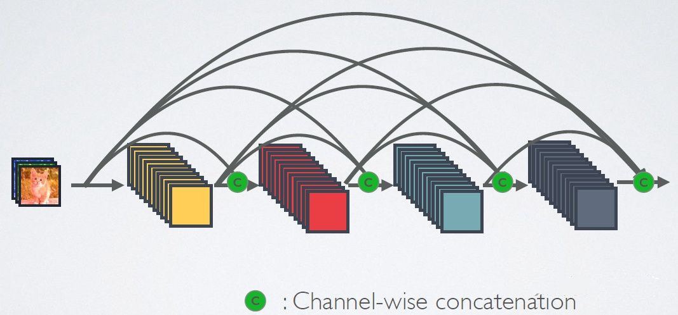

DenseNet的密集连接示意图

用公式表示，DenseNet第L层的输出为：

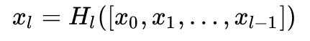

公式的H表示非线性转化函数，包括BN、ReLU、Pooling及Conv等操作。

DenseNet网络中使用DenseBlock+Transition的结构，用于保证特征图大小不变。其中DenseBlock是包含很多层的模块，每个层的特征图大小相同，层与层之间采用密集连接方式。而Transition模块是连接两个相邻的DenseBlock，并且通过Pooling使特征图大小降低。

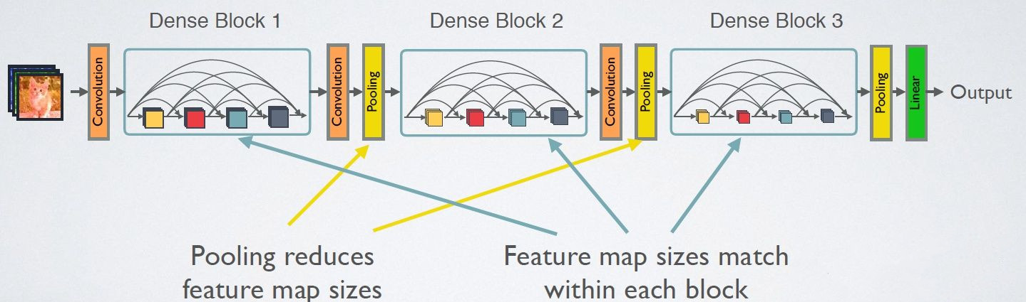

DenseNet具体实现的网络结构

所有DenseBlock中各个层卷积之后均输出K个特征图，即得到的特征图的channel数为 K ，或者说采用K个卷积核。K在DenseNet称为growth rate，这是一个超参数。一般情况下使用较小的k，就可以得到较佳的性能。假定输入层的特征图的channel数为 K0 ，那么第L层输入的channel数为K0+K(L-1)。

对于Transition层，它主要是连接两个相邻的DenseBlock，并且降低特征图大小。Transition层包括一个1x1的卷积和2x2的AvgPooling，结构为BN+ReLU+1x1 Conv+2x2 AvgPooling。另外，Transition层可以起到压缩模型的作用。

五、衡量指标

本次实验主要对如下几个指标进行了评估：

（1）对训练过程中的损失函数进行记录，用于正确选取学习率并微调其他超参数。

（2）对每个Epoch训练结束后的训练集和测试集分别的准确率进行计算，每次都对测试集进行准确率计算主要是为了评估模型的泛化能力。

（3）对受试者工作特征曲线（ROC）进行绘制，用于表现模型经过训练后在选取不同阈值的时候其敏感性（sensitivity, FPR）和其精确性（specificity, TPR）的趋势走向。

六、核心代码片段

1、利用parser解析器设置超参数和其它参数，默认训练50个Epoch，学习率为0.001，训练集batchsize设置为64，测试集batchsize设置为128，分类数为10。

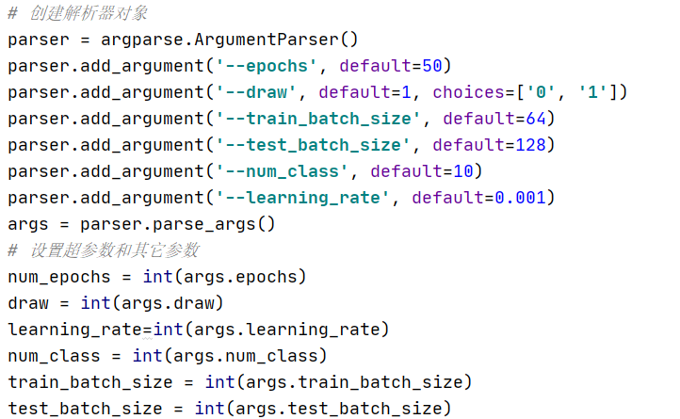

2、创建DenseNet网络结构

（1）首先创建卷积块conv block

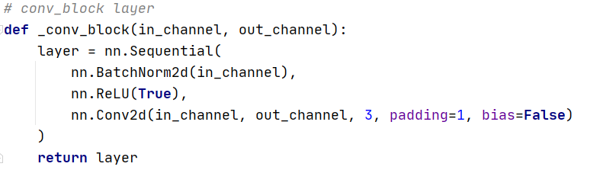

（2）创建transition层

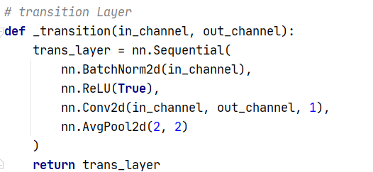

（3）利用创建的conv block创建dense block

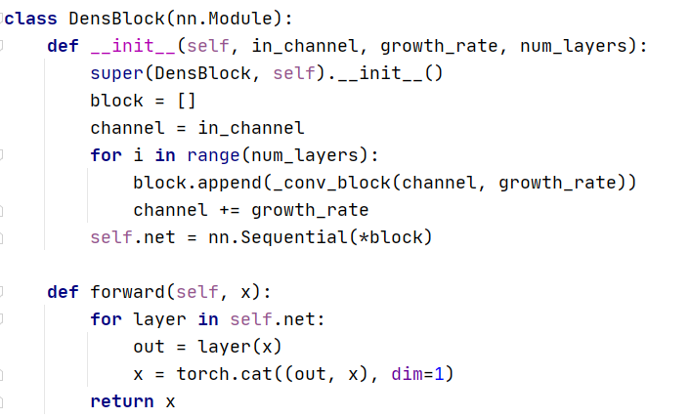

（4）按需创建整个DenseNet网络

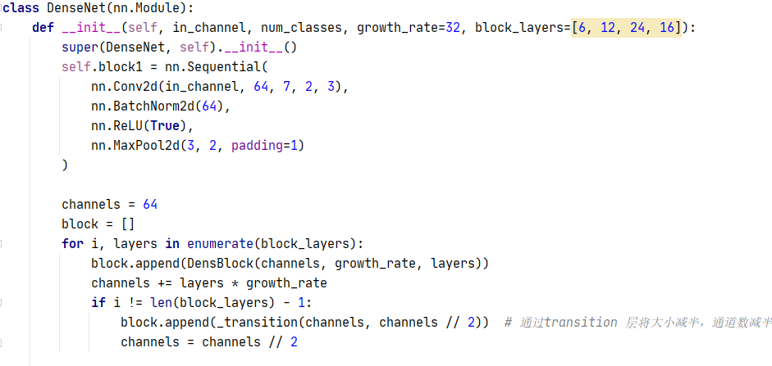

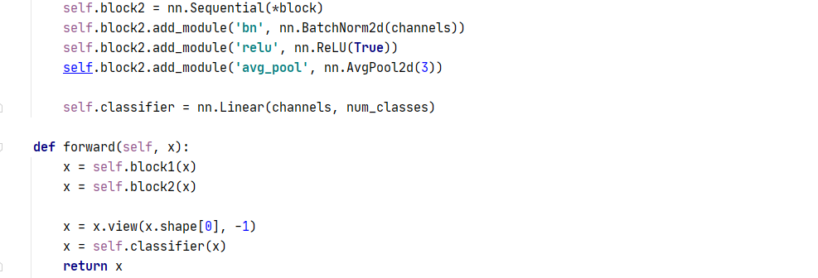

3、训练和网络优化

（1）载入torchvision中下载的数据库，优化器和损失函数。由于不使用强化学习对模型进行微调，因此整个数据集只划分train和test两类。

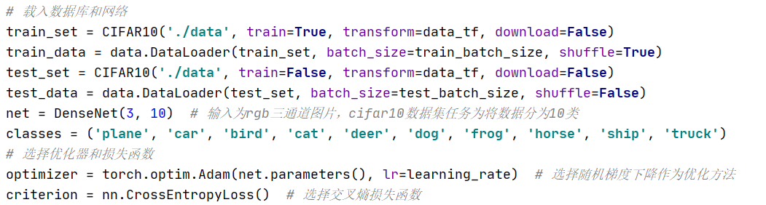
（2）对每个Epoch进行训练并记录损失和准确率，记录每次训练结束后测试集的准确率

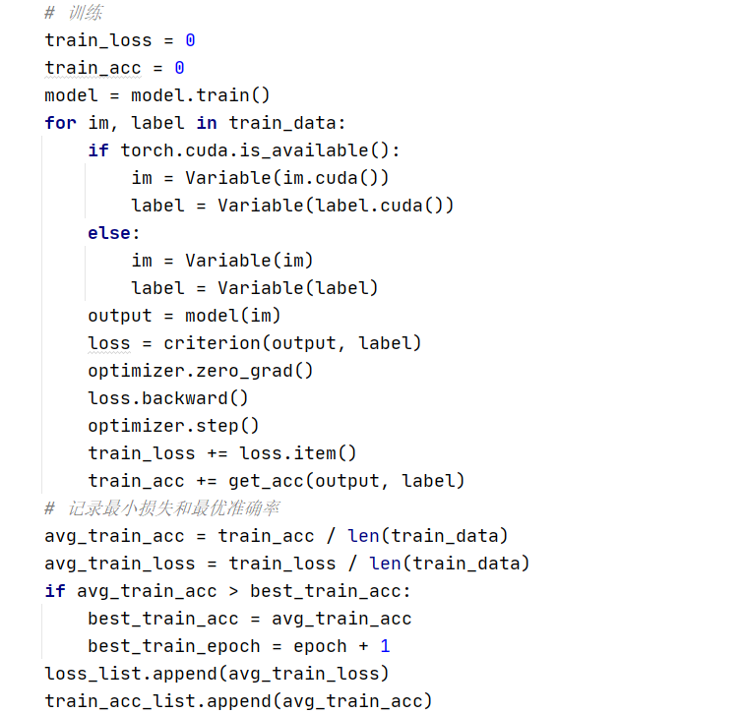

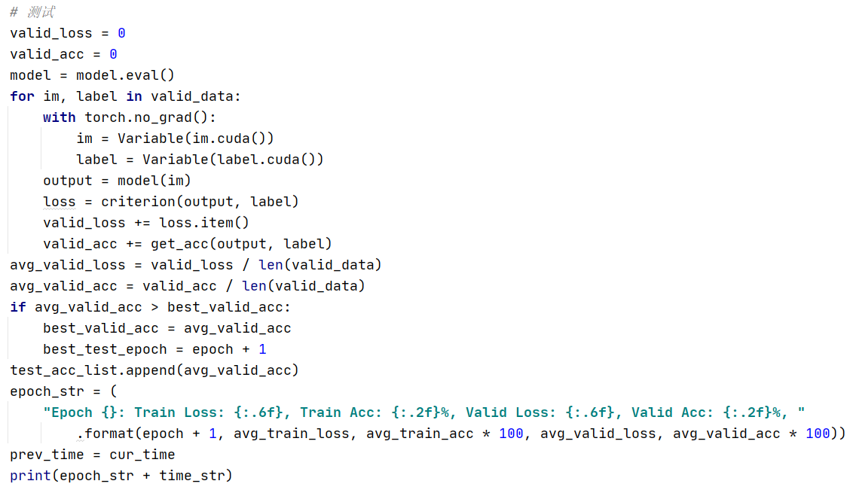

（3）显示训练终了后的分类准确率并绘制图像（略）

六、结果与分析

1、经过50代的训练，损失函数和Epoch的变化曲线如下，可以看到对于DenseNet网络的训练，Loss能够达到较小值，这也说明学习率选取0.001较为适合。

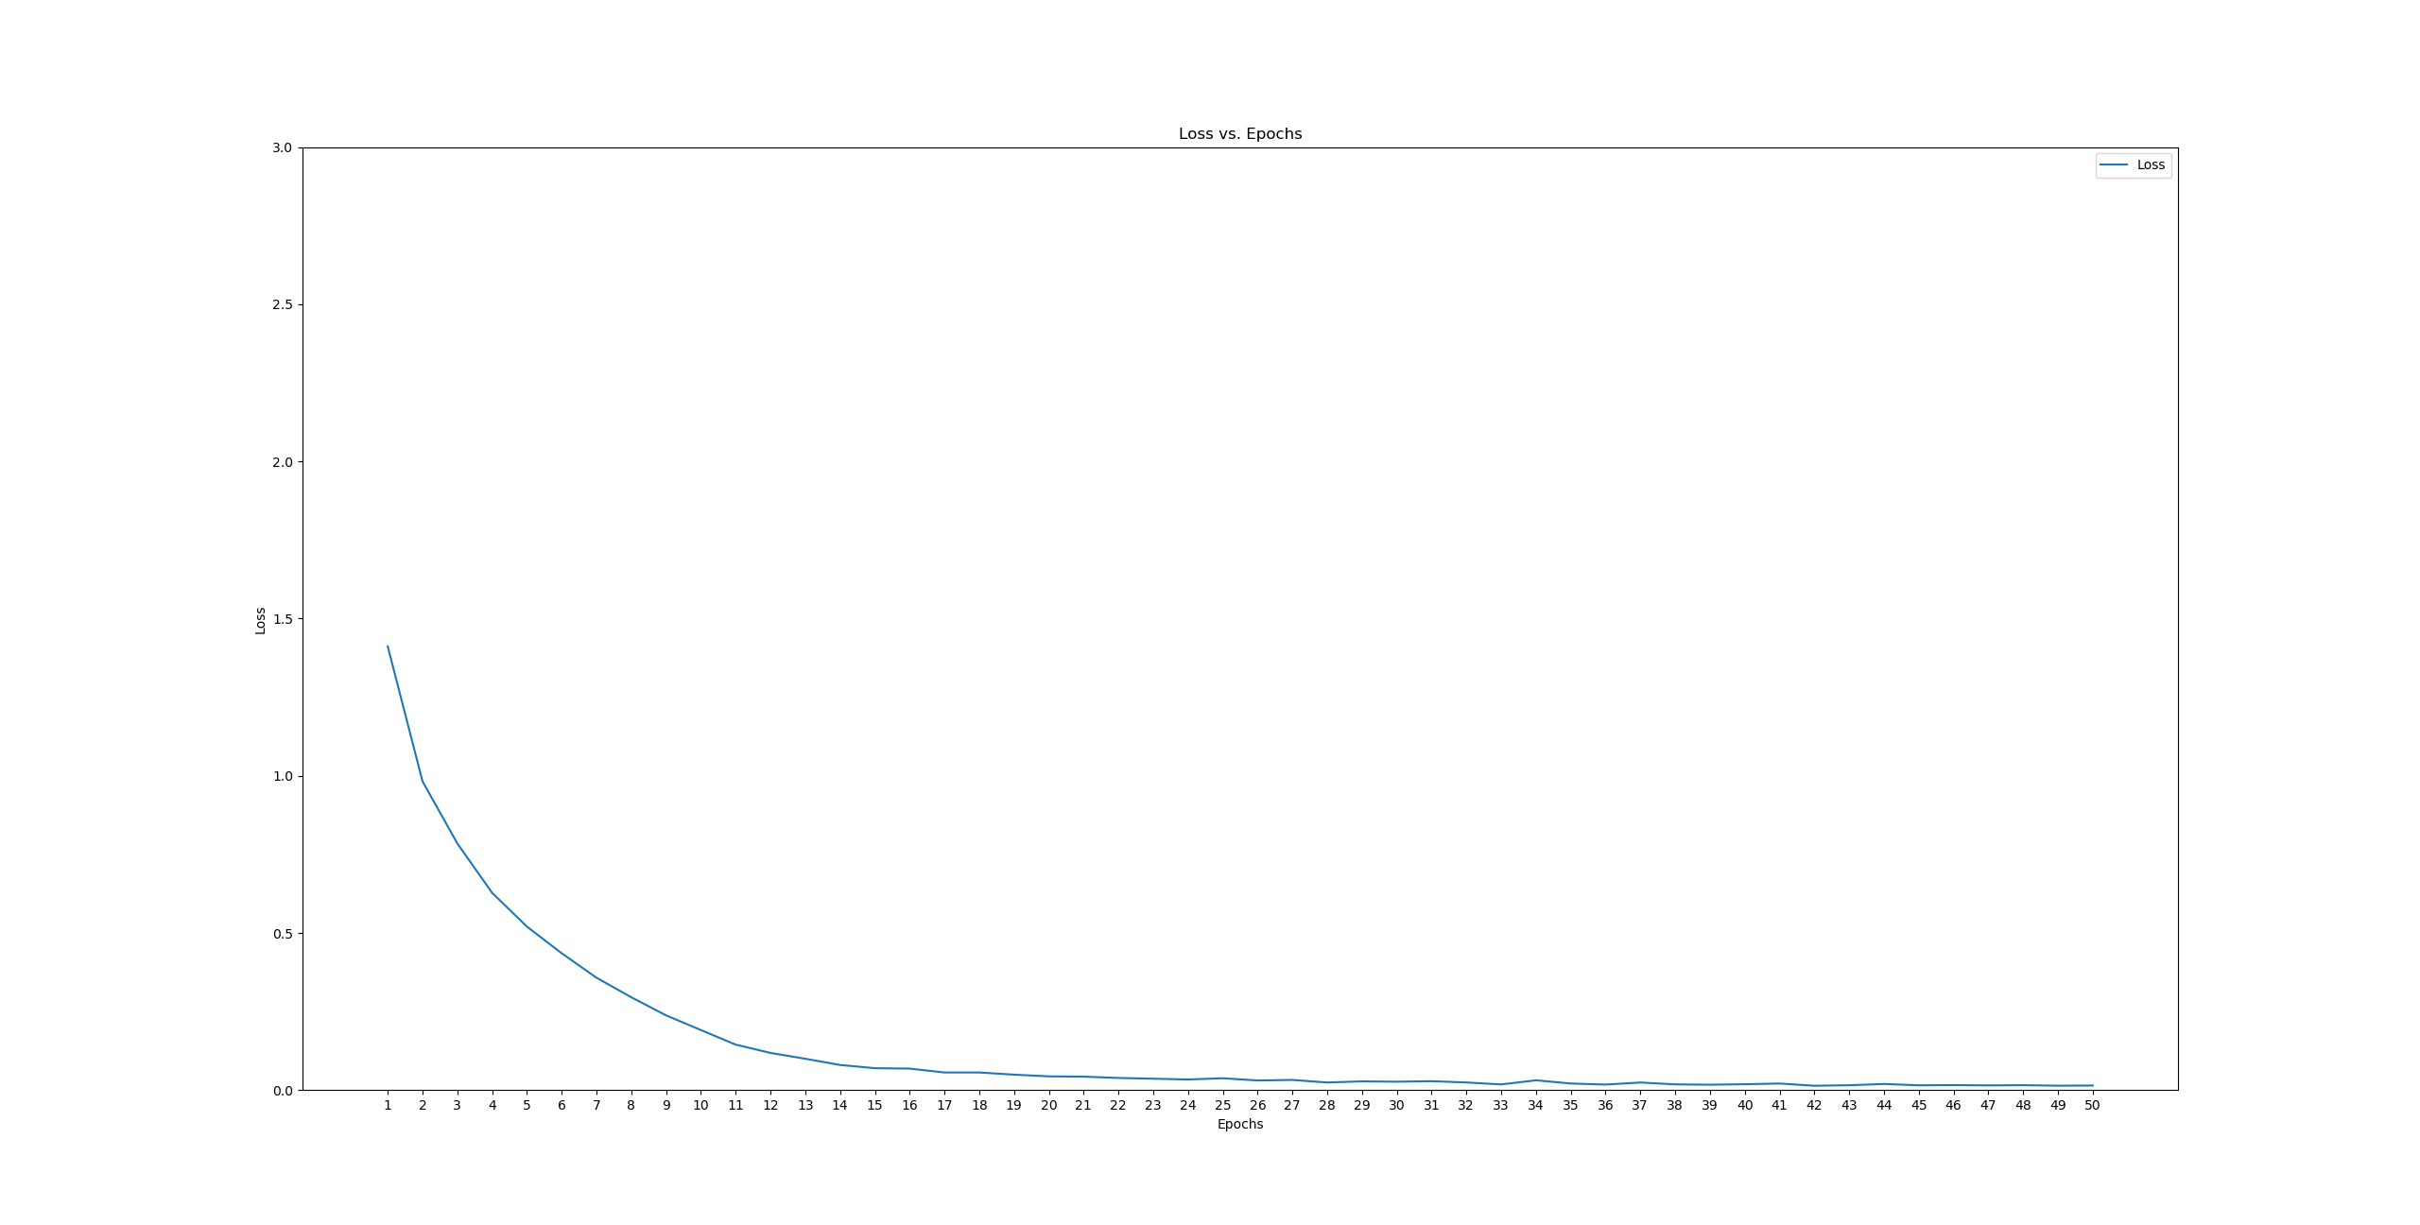

50个Epoch对应的Loss曲线

2、由于训练过程能够做到较小的损失，因此整个模型能对训练集实现达到较好的拟合能力。最终在第41个Epoch能达到最优的效果，达到99.6%的训练准确率。

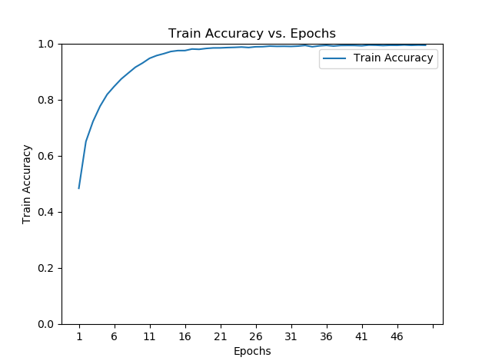

50个Epoch对应的Train Accuracy曲线

3、经过50个Epoch的训练，最终在第38个Epoch达到模型对测试集的最好效果。测试集准确率达到86.2%。

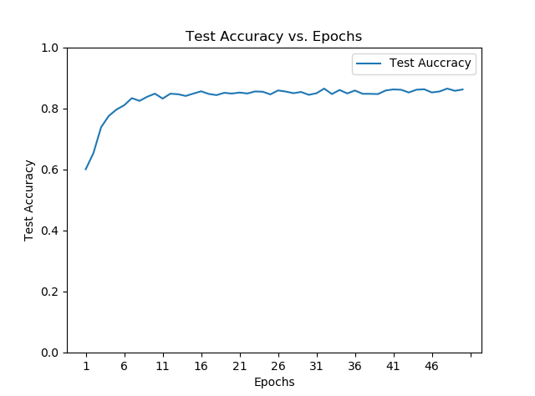

50个Epoch对应的Train Accuracy曲线

4、根据不同的10类分别绘制的ROC曲线如下，可以看到各类的曲线下面积都较大，相当接近1，模型经过训练，其作用于测试集的效果较好。

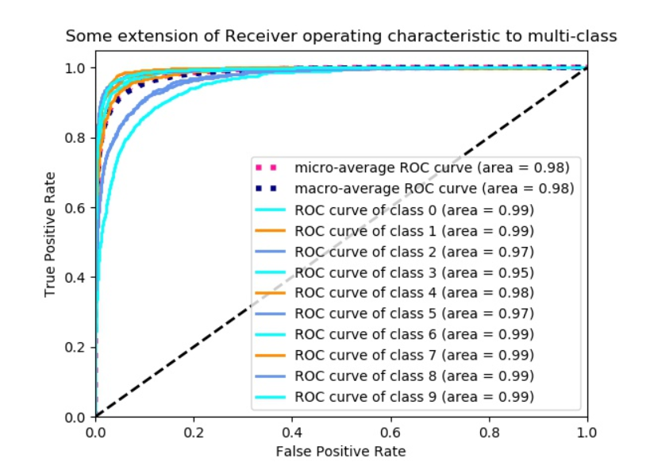

十类对应ROC曲线

5、得到模型最终对测试集各分类的准确率：

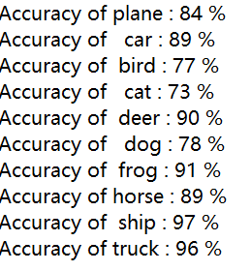

七、总结

本次实验主要是运用DenseNet对CIFAR-10数据集进行了分类，经过50个Epoch的训练可以达到极好的训练效果，在测试集中也能够达到85%左右的测试准确率，有较好的泛化性能。从中，我们不难看出DenseNet在提取浅层到深层的各层特征信息的巨大优势。

不过在实验中，也遇到了一些问题。比如训练的时间较长，并且在一定Epoch后准确率的提升相当缓慢。这一点我想可以通过自适应学习率进行调整，在训练开始阶段使用较大的学习率，在训练中后期逐渐较低学习率。在课后的时间，我会加以验证。

经过本次实验，我可以得出这样的结论：DenseNet是一个优秀的网络，而且在和其他网络的对比中优势还是非常明显的。

